财务报销审核发现问题提醒

近期财务人员在报销审核中发现一些共性问题，现总结归纳如下，请预算报账员和部门负责人在审核时注意把关，及时提醒，以便提高工作效率，减少财务人员与具体经办人来回沟通时间。具体事项有八类：
一、报销系统填报问题
1.摘要简单：缺少摘要或摘要表述不当
摘要应基本反应经济事项内容，如：某某某报某学院教学材料费；某某某报某项比赛参赛费用；某某某报某项活动费用。
2.预算指标选错：经费开支不能准确对应预算项目
每一项预算经费都有特定的用途，经费开支应按预算规定的用途专款专用，而非只要有钱随便混用。报销人对于拿不准的指标选项，应请示单位负责人、预算报账员，根据开支内容正确选择预算指标。
3.费用结算填报笼统：没按要求逐项分类规范填写
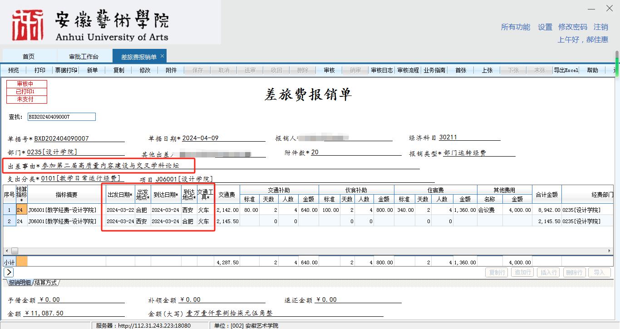
报销费用支付应按要求逐项分类规范填写，不可不填或笼统填写。如差旅费报销，去的时候从哪到哪，回的时候从哪到哪，住宿、补助以及公务卡支付信息等都要逐项分行填写，以便清晰反应开支内容；费用结算需具体到收款人,若涉及支付一个人以上，须分行填写每一个人的具体收款信息，以便及时支付。同理，对公转账若涉及一个以上收款单位，需要分别填写每一个收款单位信息。
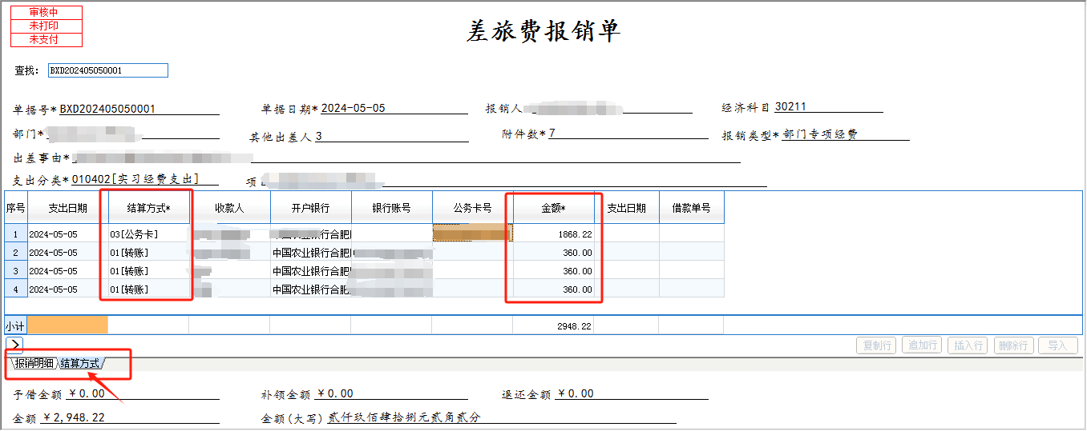
4.报销单使用错误：没按规定用途对应选择
例如：出差费用应填写“差旅费报销单”；履约保证金应使用“往来资金报销单”；质保金应使用“经费报销单”。
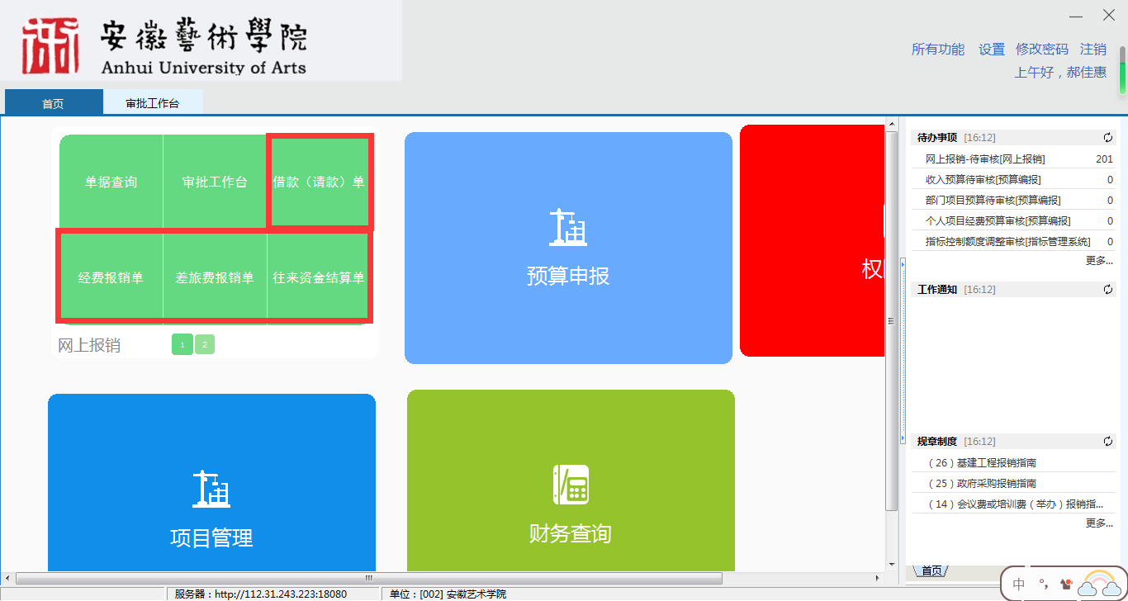
二、差旅费报销问题
1.出差伙食补贴和交通补贴金额填写错误
我校出差补贴实行包干制，往返一天伙食补贴100元，交通补贴80元。不再凭据报销出差期间的伙食、市内交通费用。
出差人员出差期间已由校外单位承担伙食费用的，除在途期间外，其余天数不得在学校重复报销领取伙食补助费。
会议培训期间不补贴交通费。
2.规范住宿费结算清单，应注明住宿天数、人数、单价、时间，住宿费清单单位名称和发票单位名称应一致。
3.未使用公务卡购买火车票、结算住宿费等；虽使用公务卡结算，但未提供公务卡支付记录。
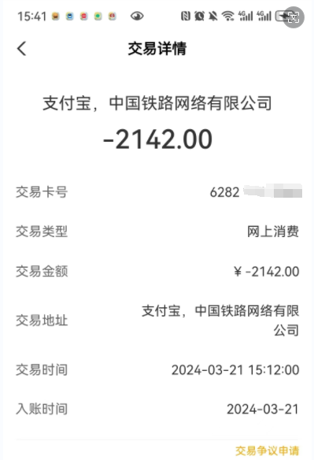
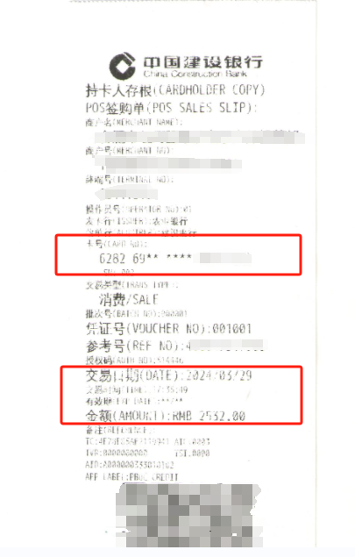

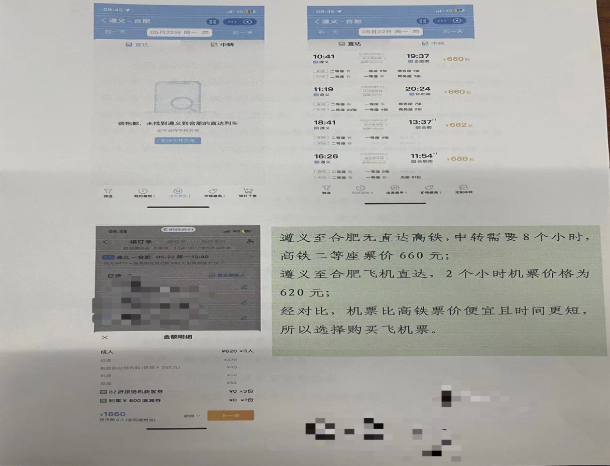
- 乘坐飞机缺少比价说明（飞机票价低于规定等级的其他交通工具价格的比价说明），或比价说明不符合要求，或缺少校领导签字。

部门领导签字：
校领导签字：

5.火车退票费报销缺少发票（需到火车站办理退票窗口索要发票才能报销退票费）及部门盖章的情况说明。
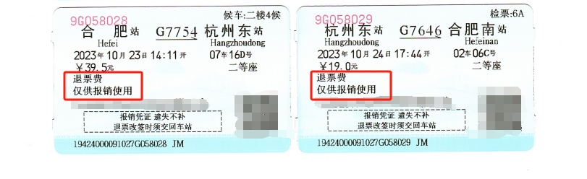
三、劳务费报销问题
1.金额填写错误
劳务费报销应在经费报销单的结算方式填写应发（税前）金额。
2.填报信息不全
专家劳务费发放需按规定模版（财务处网站可下载）要求完整填写，包含发放对象的职称、标准、发放事由及时间段等相关信息，审核发现信息不全，没有按专家劳务费发放表要求填写。
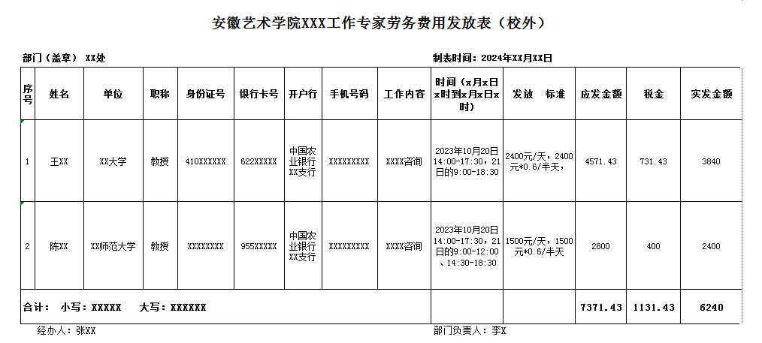

3.专家劳务费（讲座费、咨询费、评审费）标准
专家劳务费发放标准应当执行《安徽艺术学院专家劳务费发放管理办法（修订）》规定，严禁超标准发放。按规定履行审批流程，填写《安徽艺术学院校外专家劳务费申请单》（财务处网站可下载）。
4.专家讲座费发放
教学单位专家讲座劳务费由教务、科研等归口管理部门统一预算、统一管理、统筹安排，相关费用须经归口部门审批同意，方可报销。

四、公务接待与工作餐报销问题
1.公务接待用餐报销
单位公务接待用餐由归口学校办公室统一预算、统一管理，执行《安徽艺术学院国内公务接待管理办法》（院政〔2022〕30号）规定，接待单位须规范填写《安徽艺术学院公务接待用餐审批表》（可在财务处网站下载），按照接待费规定履行审批手续，费用由校办统管的公务接待费列支。接待费报销除须提供下列材料：
A.《安徽艺术学院公务接待用餐审批表》(“一事一餐一单”)
B.派出单位公函或接待单位邀请函
C.票据及餐饮清单
D.公务卡支付记录(对公转账无需提供)
E.票据真伪查验结果(单张或连号发票金额≥1000元)
特别提示：
①同城单位来访，不安排公务接待。
②异地来访确因工作需要，接待单位可以安排公务接待一次。应于接待前填写审批表，需列明全部招待对象和陪同人员名单。
③按规定流程审批。
2.工作餐报销
工作餐应严格控制，却因工作需要安排工作餐，须填写《安徽艺术学院工作餐审批表》（可在财务处网站下载），按规定履行审批手续。工作餐原则上安排在校内食堂，餐标不得超过50元/人/天，费用从接待单位经费中列支。接待费报销除须提供下列材料：
A.《安徽艺术学院工作餐审批表》(“ 一事一餐一单”)
B.发票原件
C.就餐人员名单
D.票据真伪查验结果(单张或连号发票金额≥1000元)
E.公务卡支付记录(对公转账无需提供)
3.注意区分工作餐与公务接待费，根据内容正确选择相应审批单据。

五、采购项目及合同报销问题
1.合同签订不规范
合同缺少签订日期、合同盖章、联系人与联系方式
2.合同支付不严肃
未按合同约定的付款比例和方式申请付款
3.验收报告不规范
缺少验收时间、验收结论（合格与否）；验收人与采购人为同一人，违反内控管理不相容岗位相分离的规定。
4.横向课题未提供合同或协议（首次以及后续涉及外协、绩效等报销时需要提供）。

六、大型活动一事多报及支撑材料不足问题
财务报销应严格执行一事一报，按规定提供相关支撑材料，形成闭环，完整反映经济事项的来龙去脉。审核发现，部分会议、学生社团、实习实践、作品展演、采风等活动没有严格执行“一事一报”规定，将一个整体经济事项分割开来，费用零散报销。
例如，学生实践实训费报销：将其中的租车费或者指导老师补贴等单独报销，这样不合规，一般情况财务不予报销。
特别提示：
①举办大型活动、比赛等，报销须提供相关方案。比如报销比赛类费用，审核发现有的缺少方案，或者虽有方案，但无奖项设定比例或数量等必要内容，缺乏参赛单位或人员情况表，支撑材料不足。
②学生实习实践活动费应首先选择教务处安排的此类经费指标，并按2024年新修订的《安徽艺术学院实践教学经费管理办法》（试行）的规定执行，使用专用报销模版表格（可在财务处网站下载），完整填报相关信息，并按相应流程完成审核。

七、原始单据不规范、手续不全问题
1.金额达到资产入库条件的未办理资产入库手续；
2.购买办公用品或材料缺少验收手续；
3.办公费、印刷费、制作费发票上明细不清，详细清单应由开票系统打印而非由A4纸制作；
4.各类情况说明无领导签字盖章；没有做到事前审批，审批单日期在事情发生之后；
5.原始报销单据的附件未命名；附件扫描上传不完整；
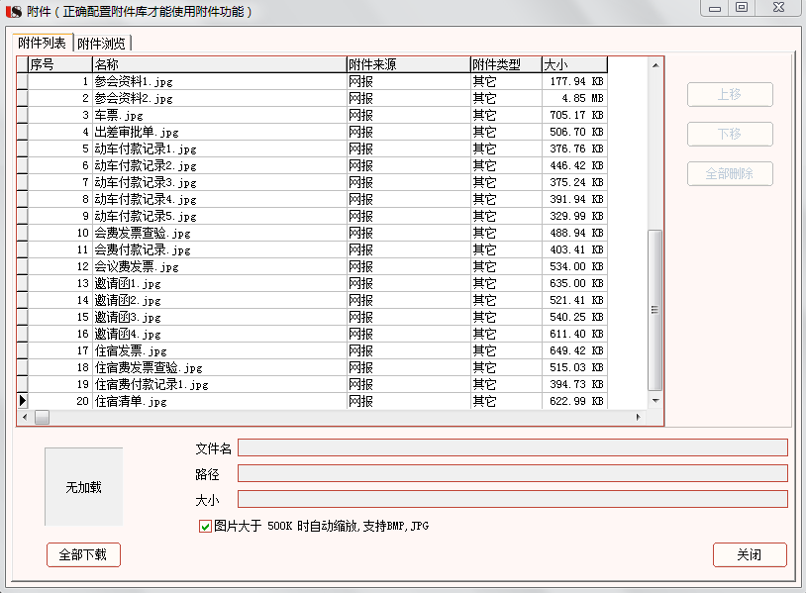
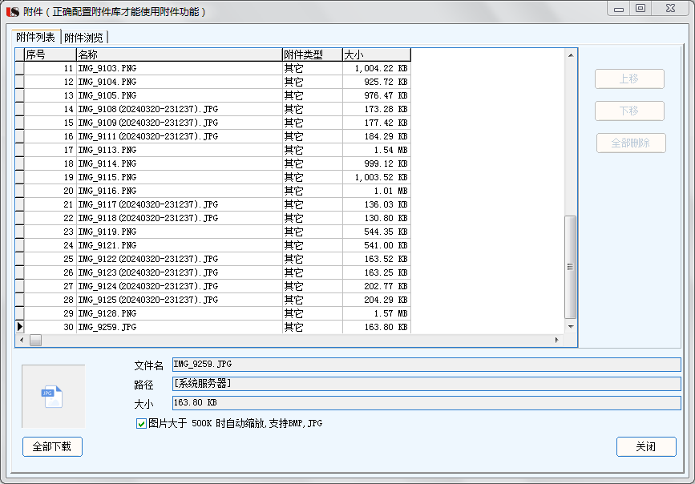
6.超过1000元的发票没有附发票真伪查验单；
7.因工作或研究需要，参观门票费用报销应采用正规发票报销而非参观门票；
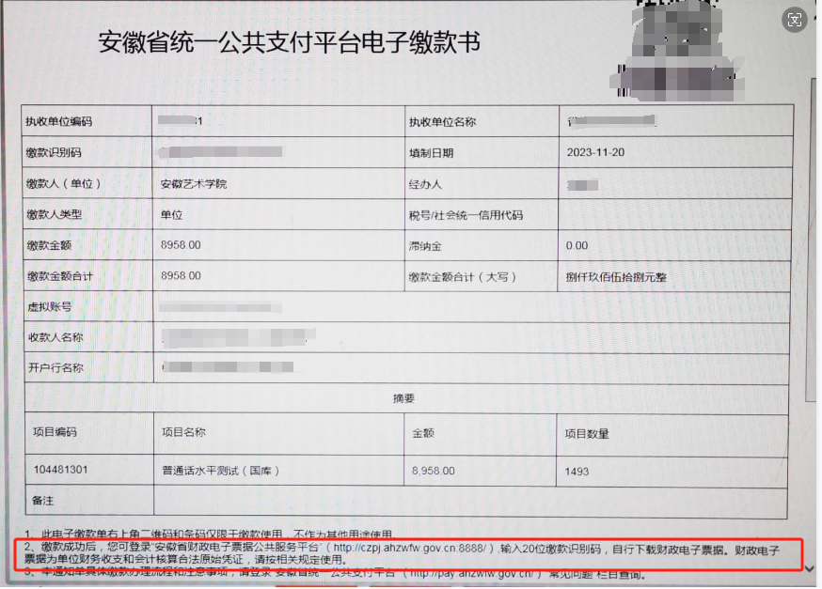
8.报销原始单据为缴款书，需要按照缴款单上的说明打印财政发票进行报销；
9.增值税专用发票报销需要同时提供发票的抵扣联和记账联，而非只提供抵扣联；
10.医疗费报销未提供个人医保账户中单位缴存数的佐证材料。

八、结算方式问题
1.公务卡
凡列入公务卡强制结算目录范围（具体可参考《省级预算单位公务卡强制结算目录》，报销系统业务指南中可下载）的公务支出项目，应在其授信额度内，使用公务卡结算。个别教职工不使用公务卡结算，以忘记为由要求报销，违反了公务卡结算规定，原则上没有特殊理由的，一律不予报销。
公务卡消费报销时，应在财务报销系统中选择“公务卡结算”，附消费POS单、银行短信截图或网银交易记录截图等。
2.可以不使用公务卡结算的范围：
A.在县级以下地区不具备刷卡条件的场所发生的单笔消费在 200 元以下的公务支出，可使用微信、支付宝支付。
B.签证费、快递费、过桥过路费、出租车费用等，可使用微信、支付宝等支付；
3.对公转账
公务卡目录或限额以外的支出等可以实现对公转账结算。
对公转账结算需提供对方单位户名、账号及具体开户行。
对公转账单位户名必须与票据公章名称完全一致。

由于在报销过程中，报销人填报有误、支撑材料及手续不全等，导致报销挂账、反复沟通与提交，既影响预算执行进度，也影响工作效率，同时也给您的工作带来不便。希望关注并纠正上述常见报销问题，加强宣传，做好解释，让我们共同努力，提高工作效率。感谢您的配合！

